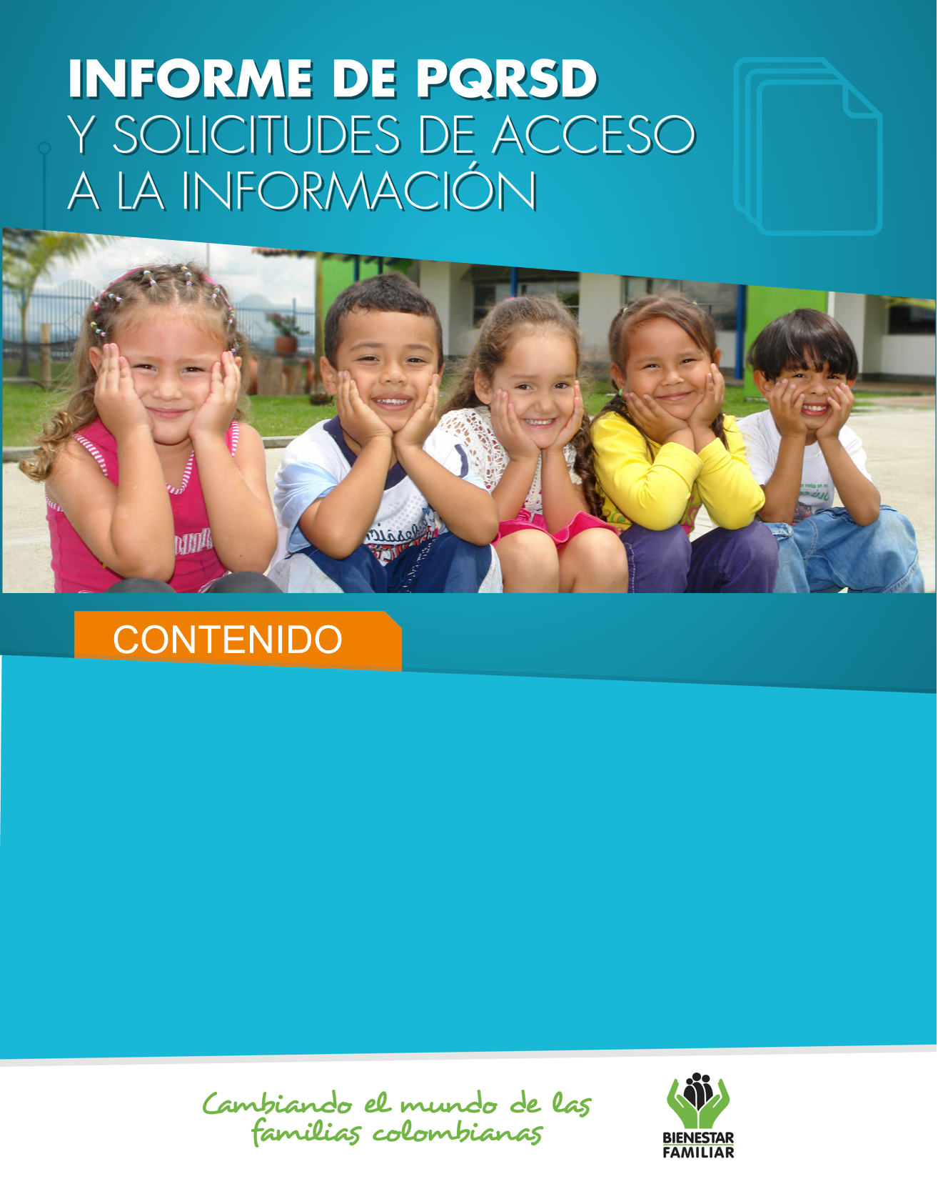
- Peticiones ciudadanas por tipo y canal de atención 2
- Información de Quejas, Reclamos, Sugerencias y Reportes 5
de Amenaza o Vulneración de Derechos
- Top de trámites y servicios más consultados 15
- Satisfacción y percepción ciudadana 17
- Transparencia y acceso a la información 19
- Sabias qué… 22
- Canales de comunicación 26

- 26
Abril
2019
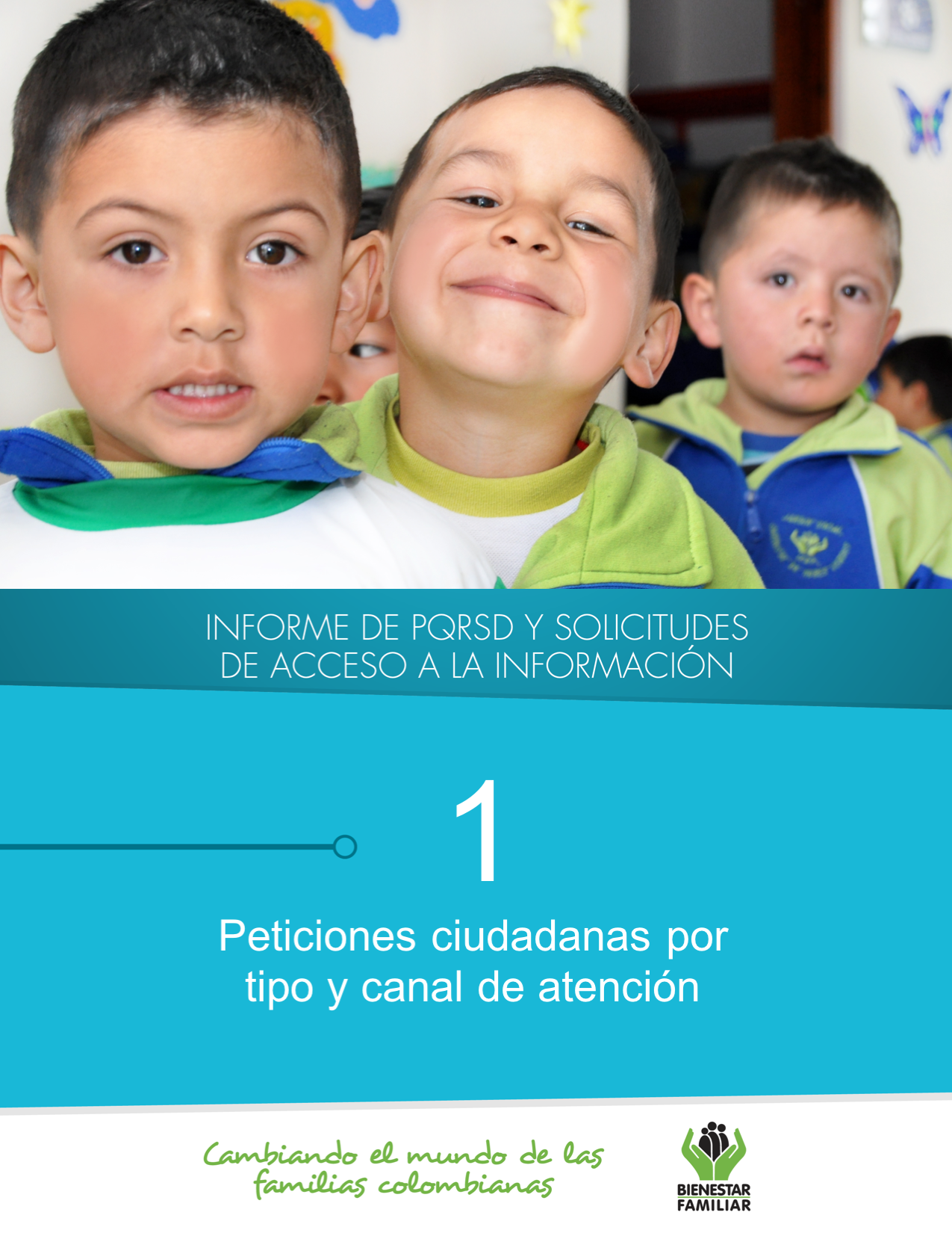
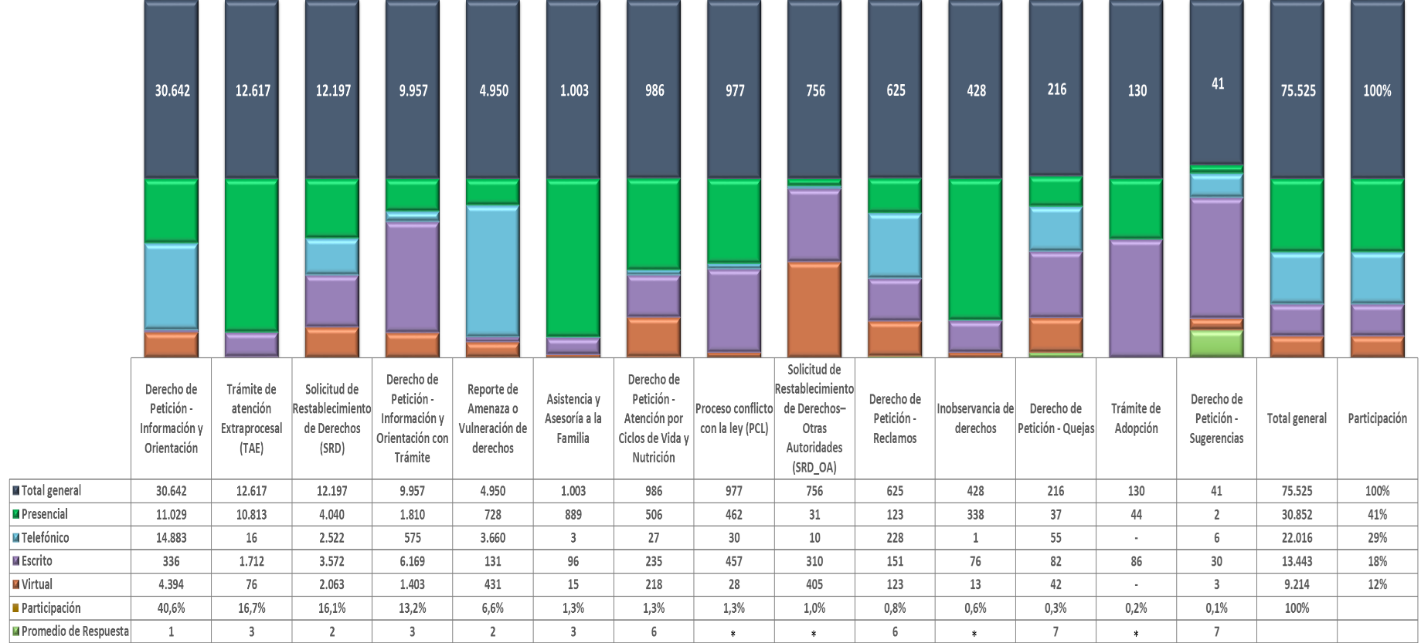
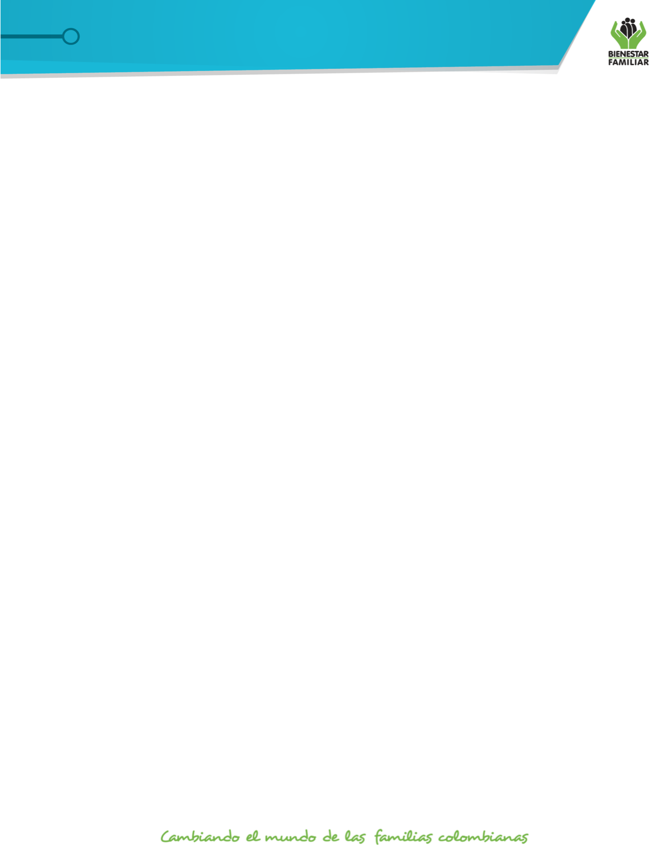
Fuente: Sistema de Información Misional – SIM generada el 03 de mayo de 2019

- Las solicitudes atendidas por el centro de contacto de asesoría en derecho de familia, atención en crisis y atención a niños, niñas y adolescentes, se encuentran catalogadas dentro del derecho de petición Información y Orientación.
(*) Corresponde a tipos de petición que no cuentan con tiempo estimado para su gestión, ya que se sujetan al desarrollo de las actuaciones administrativas.
-Promedio de respuesta: este promedio se expresa en número de días hábiles.

Los puntos de atención presencial en los cuáles se recibió el mayor número de peticiones fueron los Centros Zonales: Bosa, Usme, Ciudad Bolívar y Kennedy (Reg. Bogotá), Pereira (Reg. Risaralda) y Valledupar 2 (Reg. Cesar).

En el canal telefónico las peticiones fueron presentadas por los ciudadanos a través de las líneas de atención 141 (Línea de protección a Niños, Niñas y Adolescentes) y la Línea 018000 91 80 80 (Línea Nacional).

El canal virtual incluye peticiones recibidas a través de chat, correo electrónico (atenciónalciudadano@icbf.gov.co), página web (www.icbf.gov.co), Twitter, Facebook, Instagram, WhatsApp, video llamada y llamada en línea.

Peticiones recibidas por canal de atención ICBF. Abril de 2019

PETICIONES CIUDADANAS POR TIPO Y CANAL
DE ATENCIÓN
En el mes de abril del año 2019, el ICBF recibió un total de 75.525 peticiones a nivel nacional, a través de los diferentes canales de atención, de los cuales el canal presencial y el telefónico fueron los más utilizados por los ciudadanos, con un porcentaje participación del 41% y 29%, respectivamente.
3.
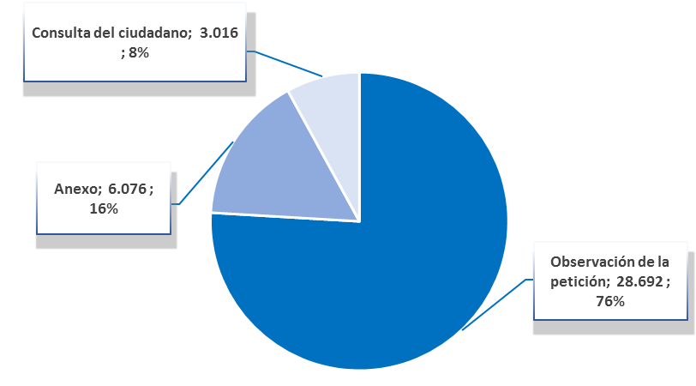

Total general: 37.784

Fuente: Sistema de Información Misional – SIM generada el 03 de mayo de 2019

Con posterioridad al registro de las peticiones en el Sistema de Información Misional del ICBF, los ciudadanos se comunican a través de los diferentes canales de atención para adicionar, aclarar o solicitar información frente a los requerimientos en trámite.

Esta gestión se ingresa en las peticiones ya creadas, de conformidad con lo establecido en la Guía de PQRS del ICBF; a continuación, exponemos el número de Anexos, Consultas y Observaciones registradas en el mes de abril de 2019, a nivel nacional:

Anexo:

Es cuando un ciudadano por medio de cualquier canal de comunicación complementa o aclara la información que ya se encuentra registrada, sin que se altere los términos de ley para dar la respuesta de fondo.

Consulta:

Se refiere a los casos en que el ciudadano por cualquiera de los canales de atención, solicita información sobre la gestión que ha adelantado el ICBF o la respuesta que se dio a su Derecho de Petición.

Observaciones:

Estas hacen referencia a gestiones internas y al registro de peticiones idénticas remitidas por los ciudadanos a través de cualquiera de los canales de atención.

4.
ANEXOS, CONSULTAS Y OBSERVACIONES A PETICIONES

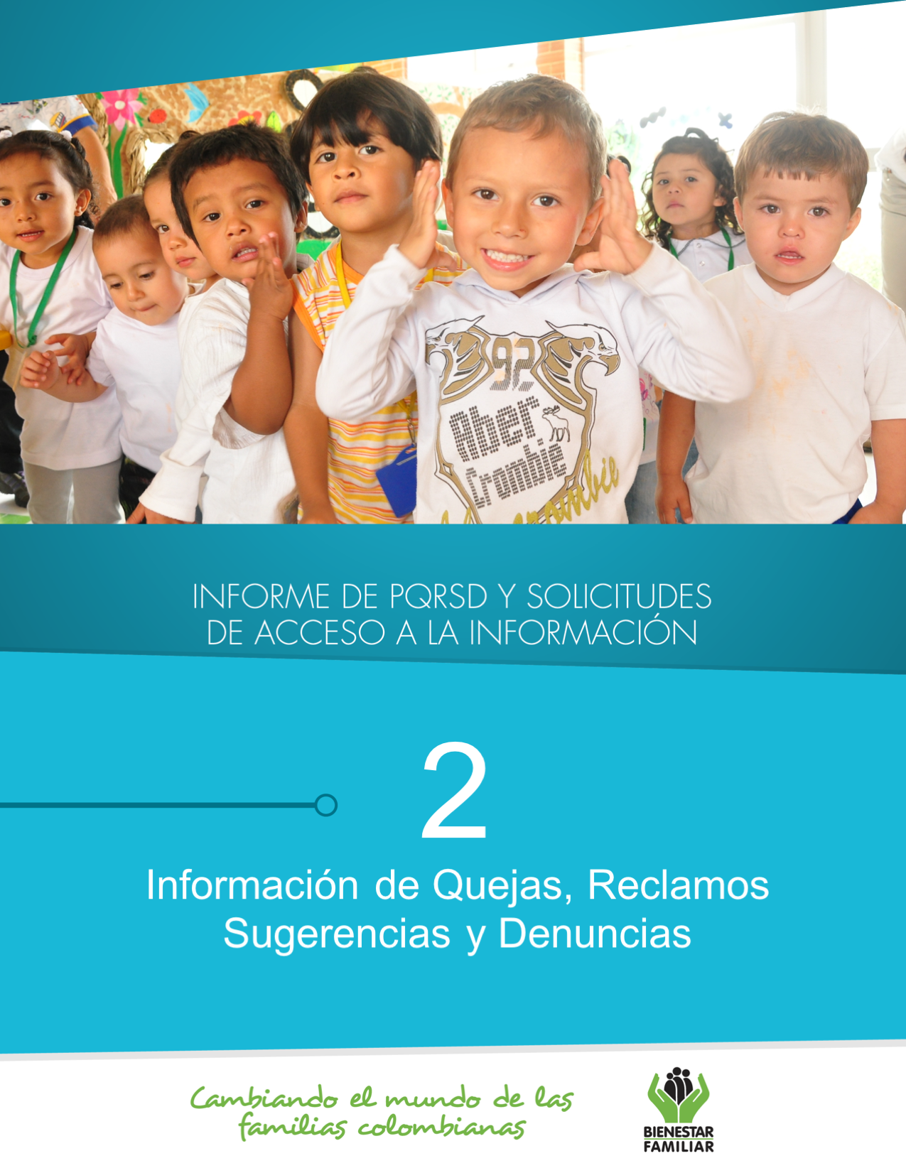
Fuente: Sistema de Información Misional - SIM 03 de mayo de 2019

6.
Quejas, Reclamos y Sugerencias recibidas por Regional ICBF
abril de 2019

En el siguiente cuadro se observa el número de Quejas, Reclamos y Sugerencias recibidas durante el mes de abril en cada Regional del ICBF, de las cuales resaltamos en color naranja, el mayor número de estos tipos de petición:

QUEJAS, RECLAMOS Y SUGERENCIAS

7.
* Peticiones que se reciben en las Direcciones, Subdirecciones y Oficinas que se encuentran en la Sede de la Dirección General.

En el mes de abril de 2019, se recibieron 216 quejas, evidenciando un aumento del 6% con relación al mes inmediatamente anterior.
QUEJAS

Fuente: Sistema de Información Misional - SIM 03 de mayo de 2019

Cuadro comparativo Quejas por Regional ICBF
(marzo de 2019 – abril de 2019)

Se entiende como Queja, la información puesta en conocimiento del Instituto por posibles conductas irregulares de los servidores, ex servidores públicos y colaboradores, en el ejercicio de sus funciones públicas.

8.
Las quejas por incumplimiento, abuso o extralimitación de deberes o funciones fueron interpuestas por presuntas omisiones en el cumplimiento de los términos, falta de verificación de las pruebas aportadas, indisponibilidad de los funcionarios públicos e intolerancia en la atención, falta de confidencialidad, entre otros.

Las quejas por maltrato al ciudadano fueron reportadas por los usuarios al indicar que fueron agredidos verbal o psicológicamente por parte de los funcionarios y colaboradores de la entidad, con comentarios despectivos, expresiones bruscas, actitudes déspotas y arrogantes, entre otras.

Las quejas por demoras en la atención (omitir, negar, retardar o entrabar asuntos a su cargo o la prestación del servicio) son presentados por el incumplimiento de las citaciones dadas a los ciudadanos, en las que no son atendidos a pesar de haberse dado la cita con anticipación; así mismo, por cuanto los funcionarios no realizan las actividades que les corresponde en los turnos asignados.

El 63% (136) de las quejas fueron interpuestas contra Defensores de Familia, principalmente en los centros zonales: Kennedy, Engativá y Suba (Reg. Bogotá), Soacha (Reg. Cundinamarca), Centro (Reg. Valle del Cauca) y Carlos Lleras Restrepo (Reg. Santander).

Principales motivos y servicios afectados por las quejas
abril de 2019

Fuente: Informes SIM, corte 03 de mayo de 2019
Los motivos por los cuáles se presentaron el mayor número de quejas, fueron: incumplimiento, abuso o extralimitación de deberes o funciones; maltrato al ciudadano y demora en la atención (omitir, negar, retardar o entrabar asuntos a su cargo o la prestación del servicio), afectando principalmente los servicios de proceso administrativo de restablecimiento de derechos, servicio al ciudadano y asuntos conciliables como fijación de custodia y cuidado personal.

QUEJAS

9.
Se entiende por Reclamo, el reporte realizado por los usuarios al presentarse la suspensión injustificada o la prestación deficiente de cualquiera de los programas y servicios a cargo y en nombre del ICBF.

Fuente: Informes SIM, corte 03 de mayo de 2019

* Peticiones que se reciben en las Direcciones/Sub direcciones y Oficinas que se encuentran en la Sede Nacional.

En abril de 2019 se recibieron 625 reclamos, evidenciando una disminución del 15% respecto al mes inmediatamente anterior. La disminución en el número de Reclamos se presentó principalmente en las Regionales: Cundinamarca, Bogotá, La Guajira, Cauca, Córdoba y Quindío.

Comparativo Reclamos por Regional ICBF
(marzo 2019 - abril 2019)

RECLAMOS
En los Reclamos por Incumplimiento de obligaciones, los ciudadanos aducen estar inconformes ya que evidencian negligencia en el cuidado de los niños y niñas principalmente en los Hogares Comunitarios de Bienestar (HCB) y Centros de Desarrollo Infantil (CDI), desaseo de los espacios, pagos a los trabajadores que no corresponden a los fijados en los contratos

En el motivo Maltrato a Niños, Niñas y Adolescentes, los ciudadanos manifiestan que los niños fueron expuestos a agresiones físicas, verbales o psicológicas por parte de las personas de los centros de atención que tiene a cargo su cuidado y educación; así como también expresan que dejan a los niños solos llorando.

Respecto a las inconformidades por Incumplimiento en calidad de producto o servicio, los ciudadanos manifiestan que se les están dando a los niños alimentos en mal estado que les ha afectado su salud; así mismo, indican que la atención al ciudadano es deficiente por cuanto no se les presta la atención en la recepción de sus casos con el debido respecto y cuidado.

10.
El mayor número de Reclamos presentados en el mes de abril de 2019, están motivados por la atención en Hogares Comunitarios de Bienestar, Centros de Desarrollo infantil para la primera infancia – CDI y Hogares Sustitutos.

Fuente: Informes SIM, corte 03 de mayo de 2019
Principales motivos y servicios afectados por los Reclamos ICBF.
abril de 2019

RECLAMOS
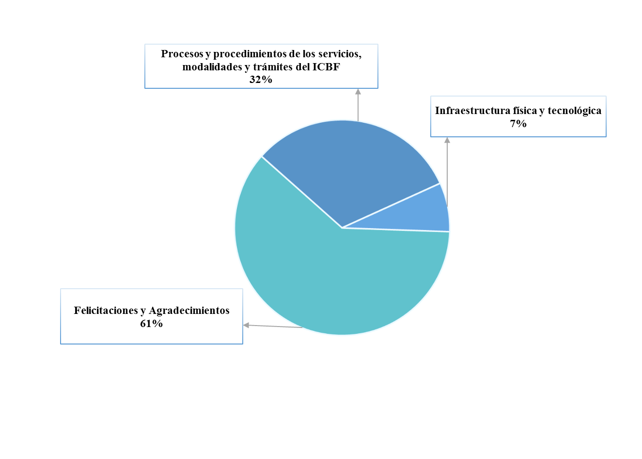
Sugerencias recibidas por motivos ICBF.
abril de 2019

Las Sugerencias, son propuestas presentadas por cualquier persona orientadas al mejoramiento continuo o el reconocimiento en la atención y prestación de los servicios del ICBF.

Como se observa en la siguiente gráfica, el mayor número de sugerencias presentadas durante el mes de abril de 2019, se refieren a Felicitaciones y Agradecimientos de los ciudadanos a servidores y funcionarios por la respuesta oportuna de sus requerimientos, así como Procesos y procedimientos de los servicios, modalidades y trámites del ICBF, enfocado a la forma en que se prestan los diferentes servicios de la oferta institucional y por ultimo Infraestructura física y tecnológica; en donde realizan recomendaciones conforme a adecuaciones en los diferentes puntos de atención, relacionados con insumos que permitan tener una visita más agradable en la atención la permanencia en las instalaciones.

11.
Fuente: Informes SIM, corte 03 de mayo de 2019

SUGERENCIAS
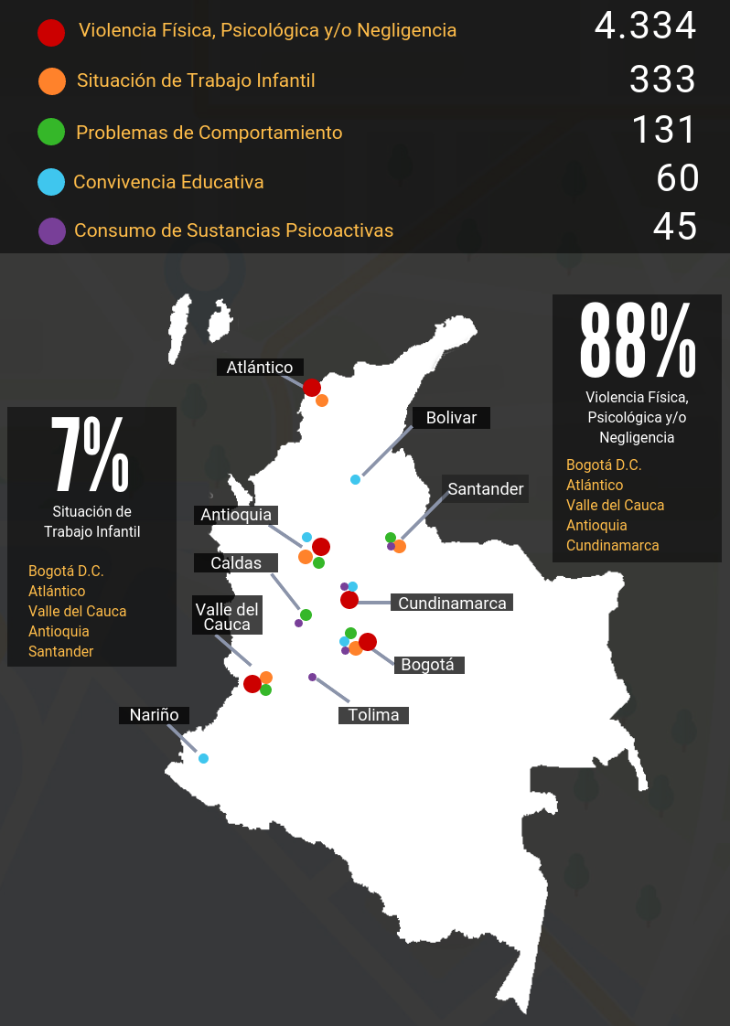
12.
Fuente: Informes SIM, corte 03 de mayo de 2019
Comparativo sugerencias por Regional ICBF.
(marzo 2019 - abril 2019)

En el mes de abril de 2019 se recibieron 41 sugerencias, las cuales disminuyeron con respecto al mes inmediatamente anterior en un 39%, cabe resaltar que la disminución se evidencio principalmente en la regional Huila.

* Peticiones que se reciben en las Direcciones, Subdirecciones y Oficinas que se encuentran en la Sede de la Dirección General.

SUGERENCIAS
En el mes de abril del año 2019, el ICBF recibieron 4.950 Reportes de Amenaza o Vulneración de Derechos de casos en los que se ven comprometidos los Derechos de los Niños, Niñas y Adolescentes de todo el país y frente los cuáles los profesionales del ICBF deben desplazarse en el territorio nacional para realizar la constatación y adelantar las acciones pertinentes para que la autoridad administrativa adelante los procesos para el restablecimiento de los derechos de los niños, niñas y adolescentes. Las regiones en donde más reportes se recibieron fueron: Bogotá 22,9% (1.135), Atlántico 7,7% (383), Valle del Cauca 7,5% (371), Antioquia 7,2% (357) y Cundinamarca 6,6% (325).

A continuación, relacionamos los principales motivos reportados ante el ICBF, los cuales representan el 99,1 % de los casos.

REPORTES DE AMENAZA O VULNERACIÓN DE DERECHOS
13.
Fuente: Informes SIM, corte 03 de mayo de 2019
Fuente: Informes SIM, corte 03 de mayo de 2019
El 31% de los casos recibidos en el mes de abril de 2019, fueron recepcionados a través del canal telefónico, siendo el más concurrido por los ciudadanos.

A continuación, relacionamos la distribución de los presuntos actos de corrupción reportados durante el mes de abril, evidenciando la recepción por Departamento.

Uno de los objetivos estratégicos del ICBF es la optimización en el uso de los recursos financieros en aras de maximizarlos, ello, en coherencia con el compromiso de lucha contra la corrupción y el fomento de la integridad pública.

Para la ejecución de ese objetivo, el Instituto cuenta con diferentes canales de atención, a través de los cuales se recepcionaron en el mes de abril de 2019, 39 denuncias, relacionadas con los motivos que se exponen a continuación:

14.
13.
DENUNCIAS POR PRESUNTOS ACTOS DE CORRUPCIÓN

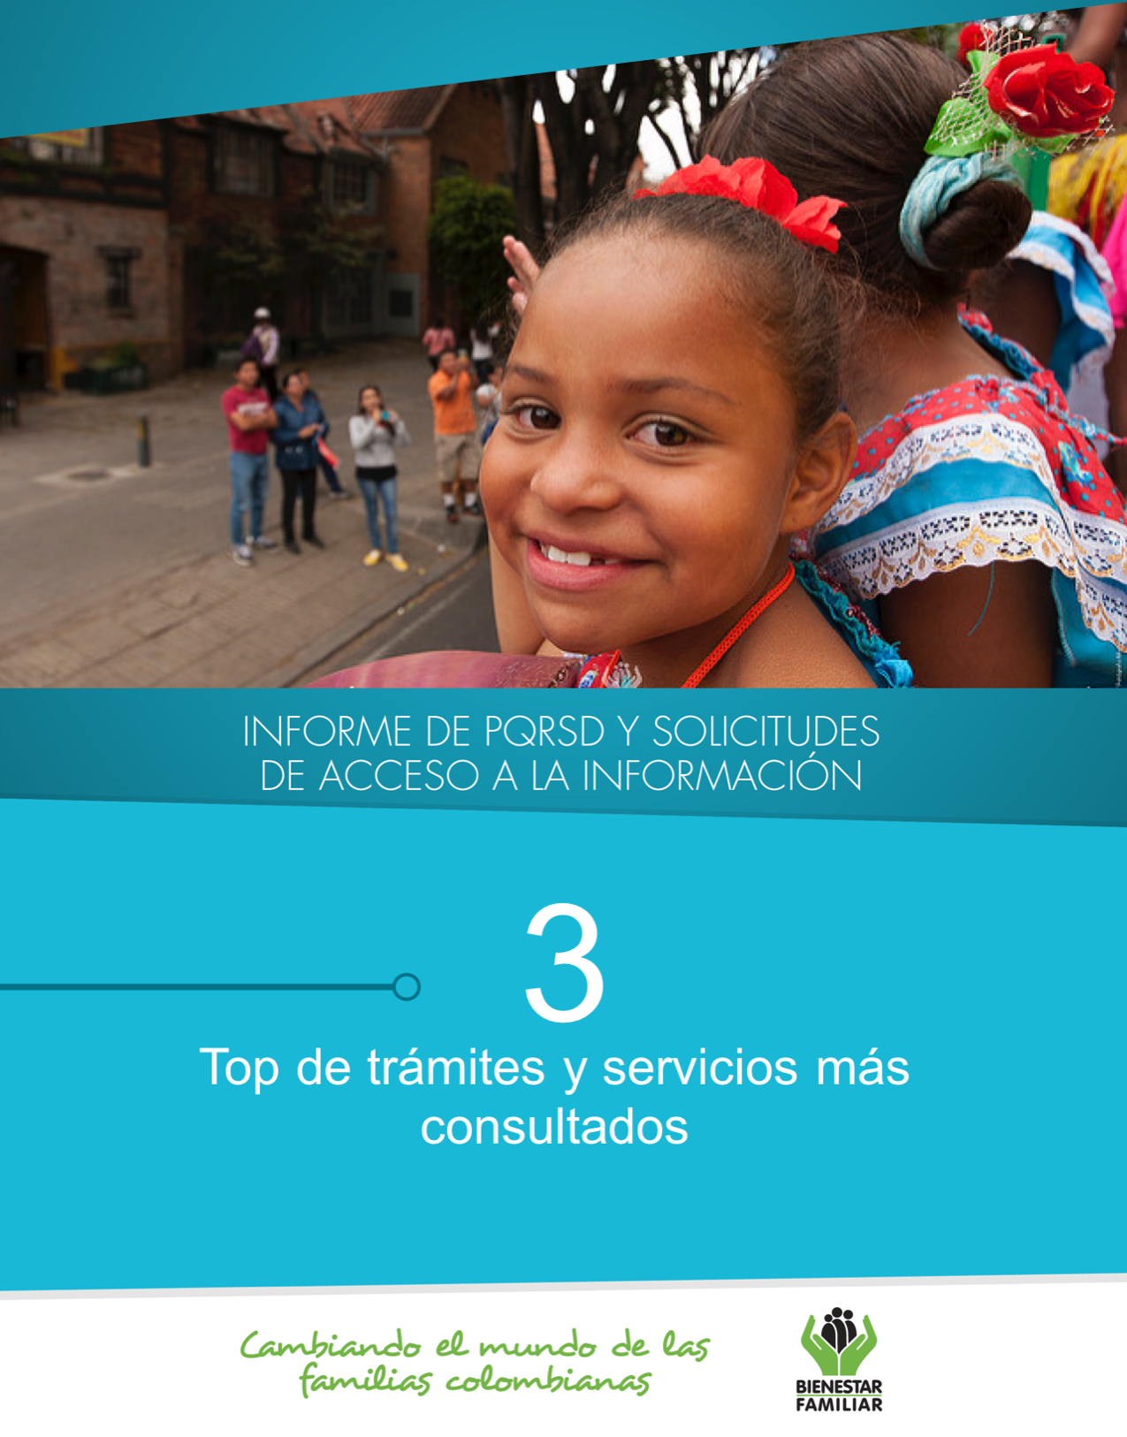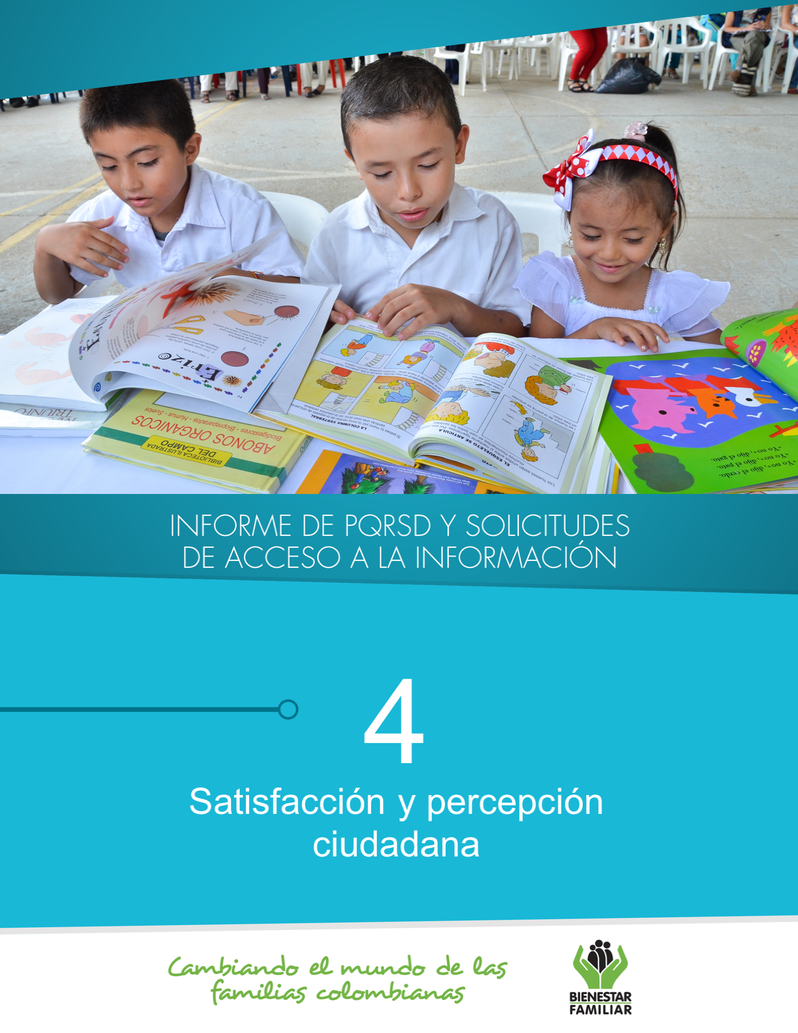
16.
Fuente: Informes SIM, corte 03 de mayo de 2019
A continuación, se presentan los temas más consultados por la ciudadanía a través de los diferentes canales de atención:

TRÁMITES Y SERVICIOS DE INFORMACIÓN Y ORIENTACIÓN

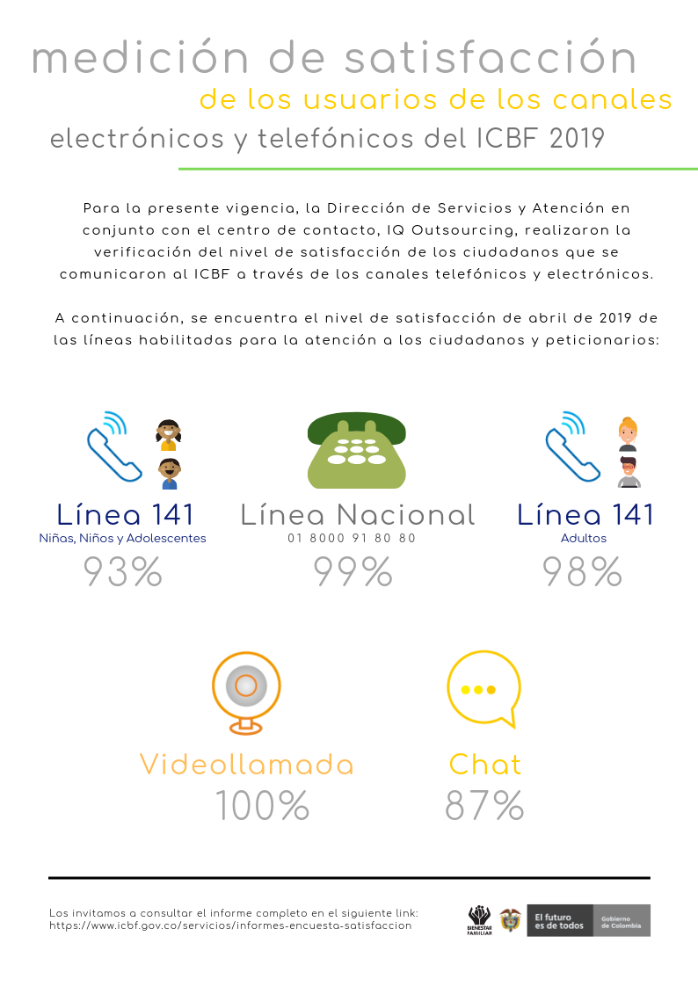
ENCUESTAS DE SATISFACCIÓN – ABRIL 2019

18.

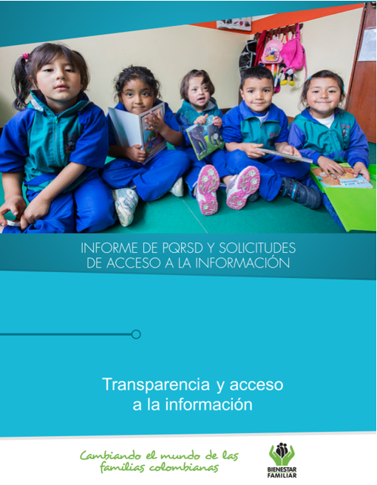
5
20.
Fuente: Informes SIM, corte 03 de mayo de 2019

Tiempo de respuesta a cada solicitud:
Número de solicitudes que fueron trasladadas a otras instituciones:
Número de solicitudes recibidas:
Dando cumplimiento a lo establecido en la Ley 1712 de 2014, a continuación, se publica el Informe de solicitudes de acceso a información para el mes de abril de 2019:
TRANSPARENCIA Y ACCESO A LA INFORMACIÓN
SEGUIMIENTO A PETICIONES EN LÍNEA:

Si desea conocer el estado de sus peticiones, quejas, reclamos, sugerencias, realice la consulta a través de nuestra página web, ingresando su número de documento y radicado aquí: https://www.icbf.gov.co/servicios/seguimiento-solicitudes

Negaciones de acceso a información

De acuerdo con lo establecido en los Instrumentos de Gestión de Información Pública aprobados por la entidad a través de la Resolución No. 14741 de 2018 y con base en el Índice de Información Clasificada y Reservada, el ICBF puede negar el acceso a información, como se justifica en los casos indicados a continuación, los cuales sumaron 62 para el mes de abril de 2019.

21.
Fuente: Informes SIM, corte 03 de mayo de 2019

TRANSPARENCIA Y ACCESO A LA INFORMACIÓN

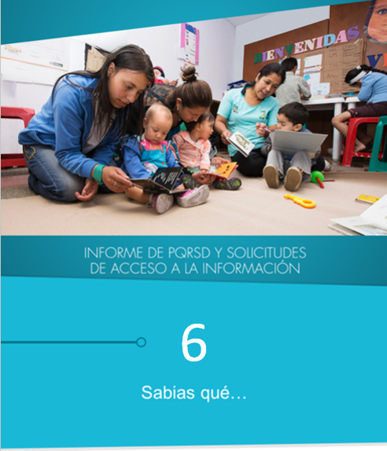

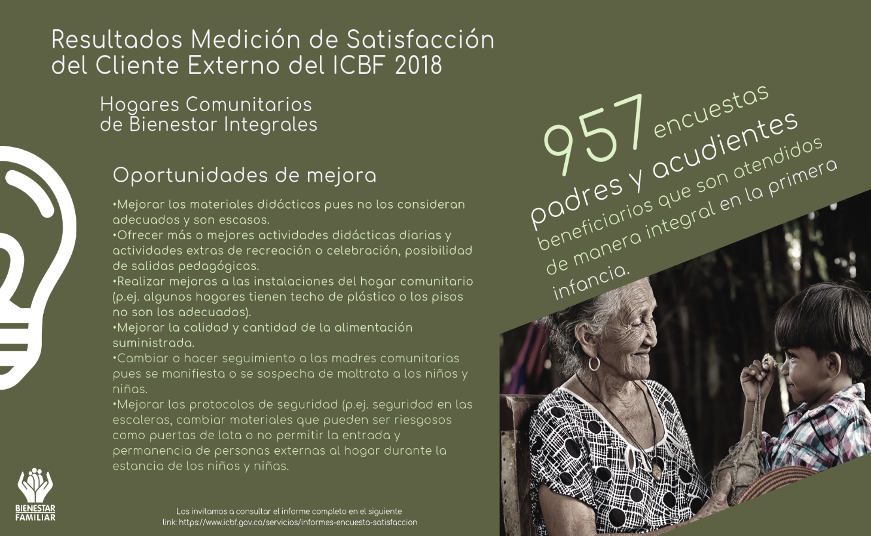
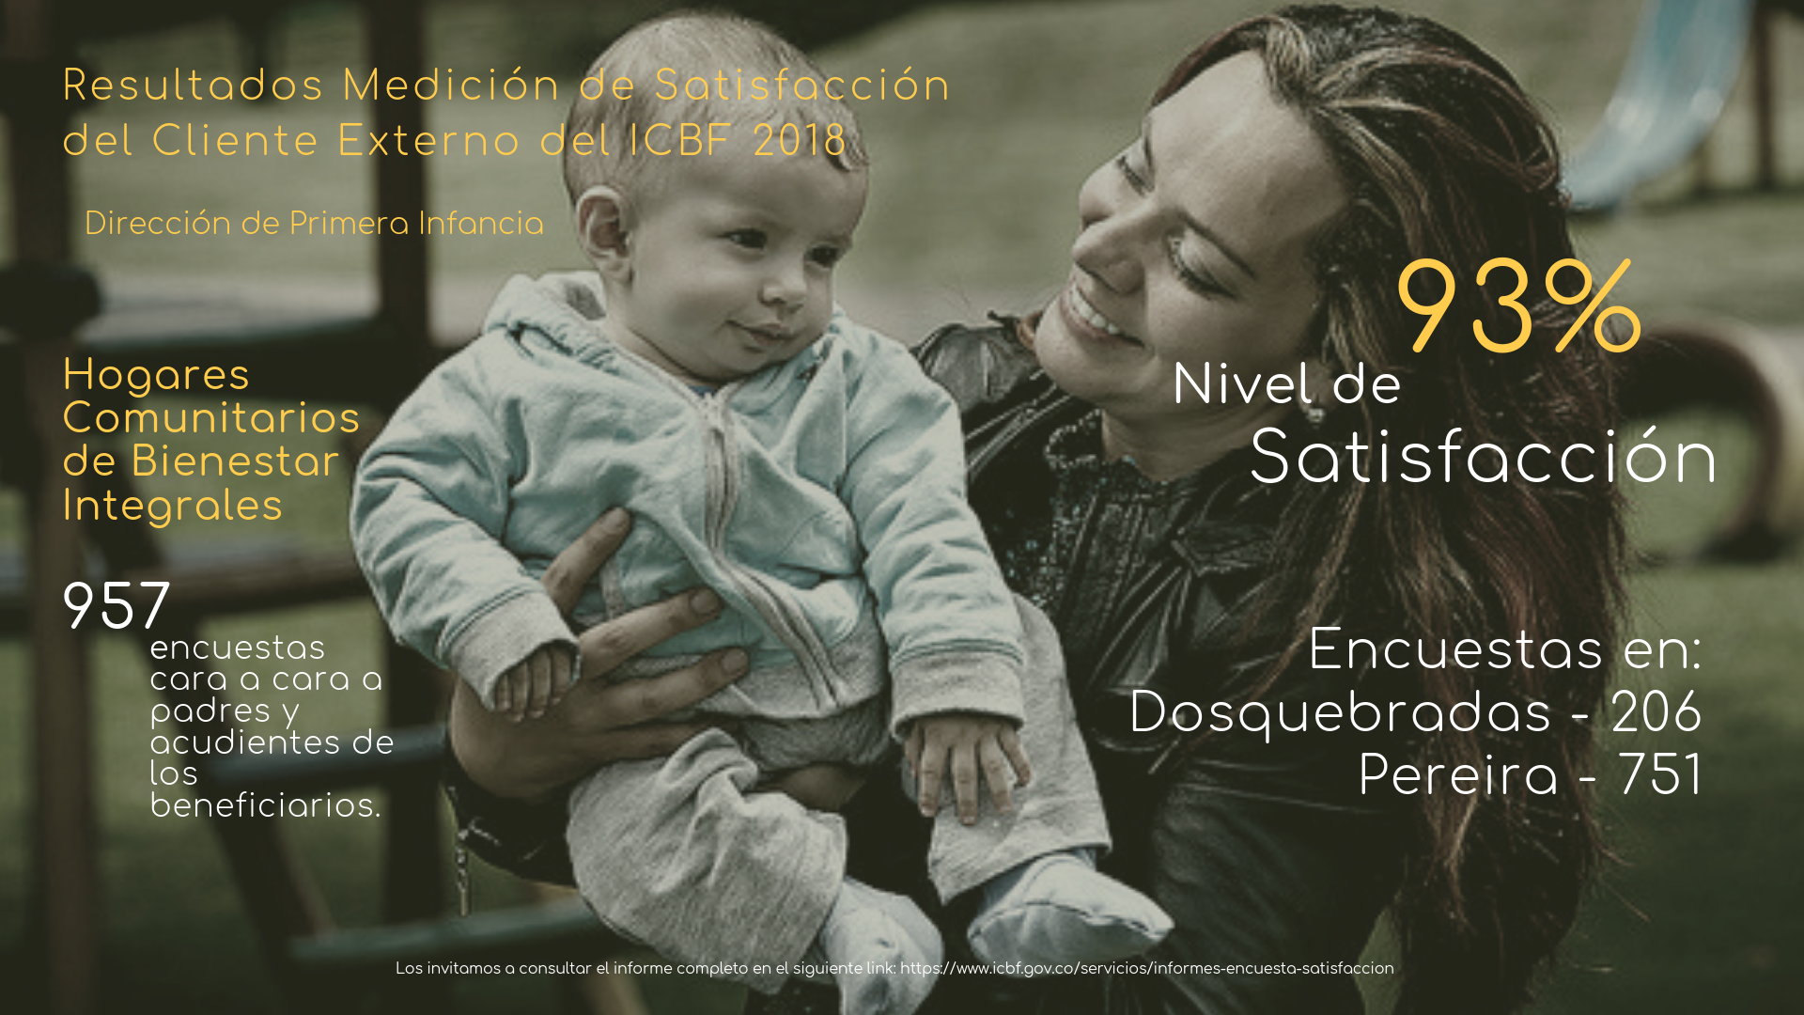
23.
El ICBF anualmente realiza la medición del nivel de satisfacción de los beneficiarios y usuarios de los programas y servicios que brinda la entidad, a partir de la implementación de una estrategia que ha desarrollado directamente y con el apoyo de consultores externos, permitiendo tener una imagen más clara acerca de la visión de los ciudadanos frente a los servicios y beneficios que reciben o perciben por parte del ICBF durante el año 2018.
¿SABÍAS QUÉ…?

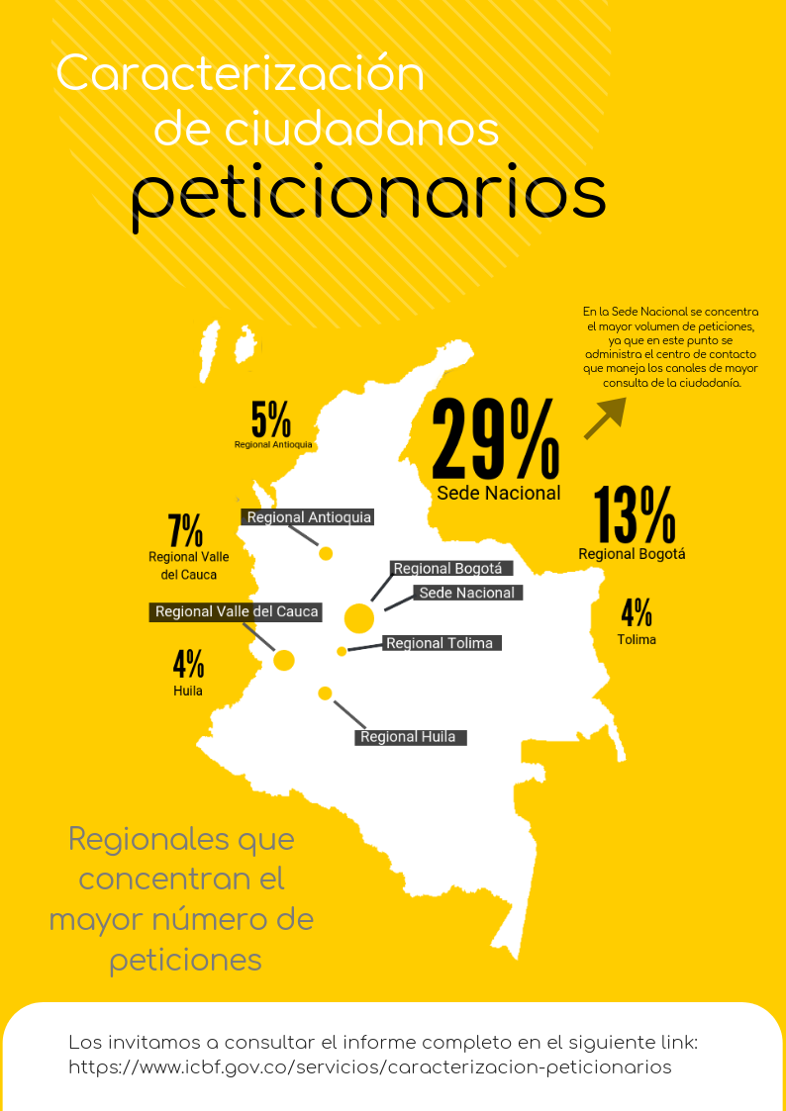
24.
La Dirección de Servicios y Atención del ICBF, anualmente realiza la caracterización de sus peticionarios dando cumplimiento al numeral 4, artículo 15 del Decreto 0987 de 2012, en donde se debe realizar la “Caracterización de la población que accede a los servicios del ICBF con el propósito de facilitar el seguimiento y las mejoras en el servicio prestado”.

A continuación, se relaciona las regionales que concentraron mayor número de peticiones en la vigencia del año 2018 por los peticionarios.

¿SABÍAS QUÉ…?

ACTIVIDADES DE FORTALECIMIENTO DEL PROCESO “RELACIÓN CON EL CIUDADANO”
Con el propósito de contar con profesionales de Servicios y Atención actualizados en los diferentes documentos orientadores para la prestación del servicio al ciudadano, en el mes de abril se adelantaron dos video conferencias a nivel nacional, en las que se tocaron temas como, Transparencia, Encuesta de Satisfacción, Protocolo de Servicio y Atención y Guía de PQRS.

25.

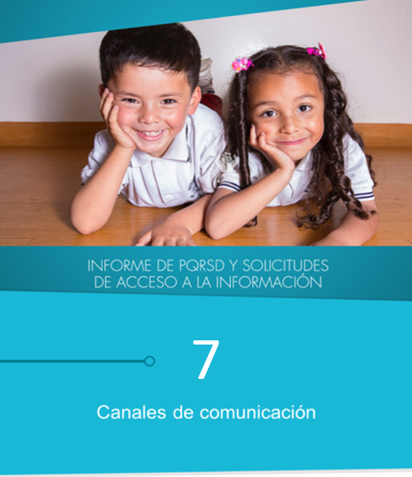

25.
27.

El Instituto Colombiano de Bienestar Familiar tiene a disposición de la ciudadanía los siguientes canales de atención:

CANALES DE COMUNICACIÓN

